BAĞLAYICI TARİFE BİLGİLERİ
Fasıl 37
Fotoğrafçılıkta veya sinemacılıkta kullanılan eşya
Gümrük Koçu - Ufuk Çetintaş · 21 Ekim 2026
Bu dosya, Türkiye'de verilmiş ve Fasıl 37 kapsamındaki GTİP'lerde sınıflandırılmış 2 bağlayıcı tarife bilgisini (BTB) içerir; bunların 0 tanesi yürürlüktedir. Kayıtlar GTİP sırasına göre dizilmiş ve 4 haneli pozisyonlara göre gruplanmıştır. Kaynak: mevzuat.net, Türkçe Bağlayıcı Tarife Bilgileri (21 Ekim 2026 itibarıyla).
Pozisyon | BTB sayısı | Yürürlükte
37.07 | 2 | 0

Pozisyon 37.07 (2 BTB)
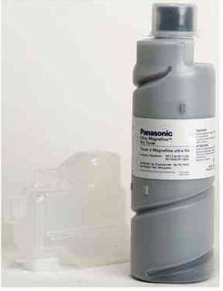 | 3707.90.90.00.00 TR340000110025  Yürürlükte değil · Başlangıç: 24.03.2011 · Bitiş: 23.03.2017  Eşya: FQ-TK10 PANASONIC MARKA TONER  Gerekçe: GENEL YORUM KURALLARI(1)VE(6)37.07 TARİFE POZİSYONU AÇIKLAMA NOTLARI.39 SAYI 14.03.2011 TARİHLİ İSTANBUL GÜMRÜK BÖLGE LABORATUVAR MÜDÜRLÜĞÜ RAPORU.

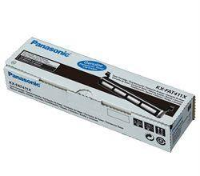 | 3707.90.90.00.00 TR340000110030  Yürürlükte değil · Başlangıç: 15.04.2011 · Bitiş: 21.11.2011  Eşya: PANASONIC MARKA KX-FAT411X TONER,FOTOĞRAFÇILIKTA KULLANILMAK ÜZERE HAZIR HALE GETİRİLMİŞ VE KARIŞTIRILMIŞ ÜRÜN, TONER KARTUŞU  Gerekçe: GENEL YORUM KURALLARI(1)VE(6)37.07 TARİFE POZİSYONU AÇIKLAMA NORLARI. 52 SAYI 30.03.2011 TARİHLİ İSTANBUL GÜMRÜK BÖLGE LABORATUVAR MÜDÜRLÜĞÜ RAPORU.

